第五届“外教社杯”全国高校外语教学大赛
The 5th SFLEP National Foreign Language Teaching Contest
（职业院校组）
章 程

大赛宗旨
由教育部高等学校外国语言文学类专业教学指导委员会、教育部高等学校大学外语教学指导委员会、教育部职业院校外语类专业教学指导委员会和上海外语教育出版社主办的“外教社杯”全国高校外语教学大赛从2010年到2013年已成功举办四届。大赛全面贯彻党的十八大、《国家中长期教育改革和发展规划纲要（2010-2020）》以及《教育部关于全面提高高等教育质量的若干意见》的精神，以加强教师队伍建设、提高师德水平和业务能力、增强教师教书育人的荣誉感和责任感为目的。大赛涌现了一大批高素质、高水平、具有创新精神的青年教师，展现了我国高校外语教学的先进理念、成功经验和科学方法。
第一届、第二届大赛分别于2010年和2011年举行，参赛对象为大学英语公共课教师；2012年，第三届大赛举办了英语专业组的比赛。2013年，第四届大赛继续举办大学英语组比赛，同时增设电子教案比赛，鼓励高校外语教师积极利用网络、多媒体等教学资源，创新课堂教学模式。
2014年，经大赛组委会研究决定，第五届大赛定为职业院校组的比赛。本届大赛旨在突出高职英语教学基础性和实践性相结合的特点，推动职业英语教学的改革与创新，为全国职业院校外语教师打造学习和交流的平台，全力打造师德高尚、能力突出的英语教学队伍，从而真正提高职业英语教学质量。

大赛组织单位
1．主办单位
教育部职业院校外语类专业教学指导委员会
教育部高等学校外国语言文学类专业教学指导委员会
教育部高等学校大学外语教学指导委员会
上海外语教育出版社

2．合作单位
中国日报社·二十一世纪英语教育传媒
康乃馨出版集团（Cornelsen Schulverlage GmbH）
圣智学习集团（Cengage Learning）
麦克米伦出版公司（Macmillan Publishers Limited）
纽约大学（NYU Steinhardt TESOL）
英国安格利亚鲁斯金大学（Anglia Ruskin University）

3．媒体支持
上海广播电视台（RTS）·上海外语频道（ICS）
中国日报社·二十一世纪英语教育传媒
新浪教育频道
沪江网
《外国语》 《外语界》
《外语电化教学》 《解放军外国语学院学报》
《外语教学》 《外国语文》
《外语测试与教学》 《外语教学理论与实践》

大赛全国组委会
大赛组委会名誉主任：吴启迪
大赛组委会主任：刘黛琳 钟美荪 王守仁 庄智象
大赛组委会副主任：黄 庆 Frank Thalhofer 李联和 Charlotte J.Liu 孙 玉
大赛全国秘书处：上海市大连西路558号401室 邮编200083
秘书长：孙 玉 张 宏
联系人：王笑歌 联系电话：021-65424320，021-65425300-4008（传真）
电子邮件：nfltc@sflep.com
大赛官方网站：http://nfltc.sflep.com

各省、自治区、直辖市分赛区组委会
分赛区组委会由大赛主办单位及全国各省、自治区、直辖市教育厅（委）、大学外语教学研究会、外文学会、教育部职业院校外语教指委分委会、高职院校等单位组成，按照大赛制定的章程和相关规则及程序，负责组织实施分赛区赛事。分赛区秘书处负责赛事的整体协调，秘书长由大赛全国组委会秘书处指定。

大赛专家委员会（按姓氏笔画排序）
丁国声 王 鹏 王守仁 王丽萍 王利民 王君华 王海啸 王朝晖 牛 健 文秋芳 方健壮 尹 苏 石 坚 田兴斌 宁 毅 庄智象 刘泓蔚 刘黛琳 江 峰 池 玫 祁寿华（美） 李 力 李富森 李霄翔 杨治中 杨惠中
束定芳 吴 敏 吴 寒 余度生 余渭深 沈银珍 张 翼 张国德 张春玲 陈立伟 陈红玉 陈明娟 林 立 金 艳 郑仰成 赵 红 赵 颖 贺雪娟 贾国栋 徐小贞 唐力行（美） 黄 星 黄光芬 黄源深 常红梅 彭 丽 程晓堂 曾用强 樊葳葳 滕树立 戴炜栋 Donald Freeman（美）

第五届“外教社杯”全国高校外语教学大赛（职业院校组）比赛规则

一、赛程安排
分赛区初赛：2014年3月-4月
分赛区复赛和决赛：2014年5月-10月
全国决赛和总决赛：2014年11月22-25日

二、赛制安排及评分标准
大赛分三个阶段进行：分赛区初赛、分赛区复赛和决赛、全国决赛和总决赛。

- 分赛区初赛
初赛由参赛学校根据大赛章程自行组织安排。

- 分赛区复赛和决赛
  - 复赛
每所参赛学校派一名选手参加分赛区的复赛。凡参加分赛区复赛的选手须先向分赛区组委会秘书处报名，经审核后确定参赛资格。获得参赛资格的选手必须登录大赛官方网站，在线填写《第五届“外教社杯”全国高校外语教学大赛参赛登记表》。
（1）比赛规则
- 比赛形式为一堂20分钟的授课，课型不限，可以是公共基础课，也可以是专业课，重在体现职场环境下英语应用能力的培养。授课应为有完整内容的一节课，达到预期教学效果。授课过程不得少于15分钟。选手必须制作电子课件用以授课。
- 授课评分标准及权重：
- 教学内容（20%）：
- 能运用一定的教学理论，体现个人的教学理念。
- 一堂课的教学目标明确、合理。
- 能准确确定教学重点和难点。
- 教学内容完整，课堂上关于语言知识的讲解、职业技能实践、主题拓展等课堂教学任务安排合理。
- 教学过程（40%）：
- 根据课堂的教学目标和重点，灵活采用恰当的教学方法进行讲授。
- 对教学重点和难点阐释清晰。
- 教学过程流畅，各教学步骤衔接自然。
- 以学生为主体、教师为主导，有效开展教学。课堂师生互动良好，提问符合学生认知能力和语言学习需求，解答疑问及时正确，并能根据学生反应及时调整授课方式。
- 充分体现高职英语教学特点，注重语言基本功训练和职业技能实践的有效结合。
- 以多媒体等辅助手段有重点、有效地实施教学。
- 教学效果（20%）：
- 能有效引导学生积极参与课堂问答和活动。
- 授课结束后，达到预期教学目标，学生在知识或能力方面有所提高，对与职业相关的英语运用有所加强。
- 综合素质（20%）：
- 教态自然，有亲和力，不紧张，不过分表演。
- 口语流利，语音、语调准确自然。
- 有较高的人文素养，知识面广。
- 有较强的课堂掌控能力和应变能力。
C. 复赛授课总分为100分，评委打分保留到小数点后一位。最后得分为扣除一个最高分、扣除一个最低分后的平均分，并保留到小数点后两位。
D. 复赛选手的出场顺序由抽签决定。选手在比赛过程中，不得透露自己的姓名和所在学校信息；在分发给学生和评委的样课中也不得出现任何类似信息，否则，作零分处理。
(2)复赛评委组成
评委人数不少于9人，其中包括大赛组委会特邀评委1-2人。评委须具备副教授及以上职称。
评委指定一名评议组长，一旦出现争议，由评议组长负责召集评委进行合议。如果分赛区评委组合议无果，则提交大赛全国秘书处，由秘书处指定专家仲裁。

2．决赛
进入分赛区决赛的名单由分赛区组委会根据复赛成绩排名，经评委组确认后当场宣布。进入决赛的人数不能多于复赛人数的35%，具体名额由分赛区组委会确定。决赛授课内容由大赛全国组委会秘书处指定。
(1)比赛规则
A．比赛形式为说课，包括10分钟的说课环节和5分钟的回答评委提问环节。
B．组委会提供一段长度在500-800词左右的英语文章，给每位选手30分钟做赛前准备，请选手围绕该篇文章进行课堂教学设计的展示。
C．说课时间不得少于7分钟，不得超过10分钟。
D．说课评分标准及权重：
- 教学任务和目标的确定（20%）：在课程设计中能体现自己的教学理念，教学目标明确、合理。
- 教学设计体现语言学习规律（20%）：能准确理解材料内容，有效确定教学重点和难点，课堂教学任务安排合理。
- 课程设计的完整性（20%）：一堂课设计完整，任务安排合理。
- 体现高职英语教学特点（20%）：体现高职英语教学基础性、实用性和实践性的结合，注重学生职业英语能力的培养。
- 综合素质（20%）：口语流利，表述准确，有较高的人文素养，知识面广。
E．说课结束后，根据评委提问回答问题，整个环节不超过5分钟。
F. 回答问题评分标准及权重：
- 理解力（20%）：选手是否听懂评委的提问，是否明白评委提问的意图。
- 思辨力（20%）：选手的回答是否切题、中肯、具有说服力。
- 表达力（20%）：选手的回答是否清楚、简洁、流畅、语言准确度高。
- 反应力（20%）：选手能否快速组织对问题的有效回答，能否及时有效处理干扰（如被评委打断）。
- 语言基本功（20%）：对选手在提问环节中体现的语言基本功总体评价。
G．说课环节和回答评委提问环节的得分分别为扣除一个最高分和一个最低分后的平均分，并保留到小数点后两位。说课总分为100分，其中说课环节得分占80%，回答评委提问环节得分占20%。
H．分赛区决赛选手最终总得分构成：授课总分+说课总分。满分为200分。最后以总得分高低决定比赛名次。
I．若决赛选手出现最后总得分相同的情况，则以说课总分高低作为排名依据。若说课总分仍然相同，则选手进入附加赛。附加赛形式为5分钟即席演讲。
J．决赛选手的出场顺序由抽签决定。选手在比赛过程中，不得透露自己的姓名和所在学校，否则，作零分处理。
（2）决赛评委组成
评委人数不少于9人，其中包括大赛组委会特邀评委1-2人。评委须具备副教授及以上职称。
评委指定一名评议组长，一旦出现争议，由评议组长负责召集评委进行合议。如果分赛区评委组合议无果，则提交大赛全国秘书处，由秘书处指定专家仲裁。
（3）决赛奖项设置
决赛设一等奖、二等奖、三等奖，所有获奖选手均颁发加盖大赛主办单位公章的获奖证书。获奖名单报大赛全国组委会备案，并在大赛官方网站公布。

在不违背大赛章程的前提下，分赛区组委会可以根据各自情况另行拟定比赛补充细则。

（三）全国决赛和总决赛
分赛区第一名进入全国决赛。各分赛区参加决赛的选手必须报全国组委会审核。大赛全国决赛和总决赛地点设在上海。全国组委会届时将邀请全国部分高校外语教学部门领导及专家作为嘉宾观摩总决赛。
1．全国决赛
全国决赛采取授课+回答提问的形式，授课内容由大赛全国组委会指定。全国决赛前10名进入全国总决赛。
2．全国总决赛
全国总决赛内容由大赛组委会指定，采取说课+回答问题的形式。
全国决赛和总决赛选手评分标准另行拟订，在全国决赛开始前公布。
总决赛名次出现并列时，按照全国决赛成绩高低排名。
3．全国大赛奖项设置
特等奖1名，一等奖3名，二等奖6名，三等奖若干名。
4．奖项内容
所有获奖选手将获组委会颁发的证书及奖品。
特等奖、一等奖、二等奖获奖选手赴境外短期访学。
（组委会承担获奖选手短期访学的往返国际机票、食宿费用、报名注册费和签证费，其他费用自理。奖项一年内有效。因护照未能在规定时间办理或签证被拒签等非主办单位原因而不能出国者，不再享受出境访学机会。）

三、参赛资格和报名
参赛教师须为高等职业院校或本科院校高职学院的英语教师，年龄45周岁以下。
符合以上条件的英语教师可以通过大赛组委会指定的官方网站查阅大赛章程和相关规则，本着自愿参加的原则到所在单位的外语教学部门报名参加初赛。外语教学部门或学校教务部门负责统一组织本校的赛事选拔。
经学校初赛选拔出的选手进入分赛区复赛。
分赛区比赛中所使用的授课内容须从国家规划教材中选取。全国决赛内容由全国组委会在赛前公布。
凡进入全国决赛的选手，自动视为将本人参加教学大赛使用过的所有参赛材料，包括但不限于本人的参赛电子教案、视频（含本人肖像）以及视频感言（含本人肖像）等材料，授权上海外语教育出版社独家使用。

本届大赛章程的最终解释权归大赛全国组委会所有。


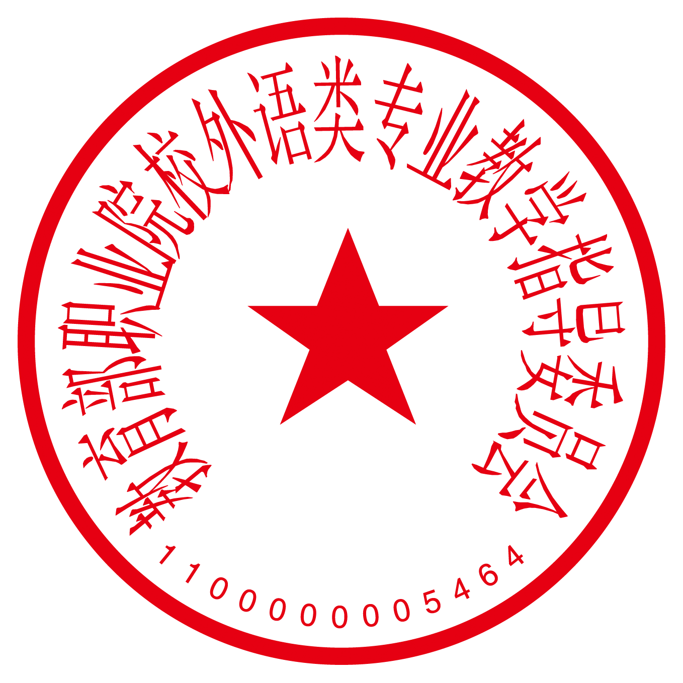

第五届“外教社杯”全国高校外语教学大赛组委会
教育部职业院校外语类专业教学指导委员会
2014年3月

